https://fm.denik.cz/ostatni_region/plavci-perutka-s-horavou-dobyvali-melnik-20200325.html

Plavci Perutka s Hořavou dobývali Mělník
25.3.2020

Počátkem března se trenéři plaveckého oddílu PO Frýdek-Místek vydali na Policejní mistrovství České republiky v plavání se záchranou tonoucího. A vedli si nadmíru zdatně.
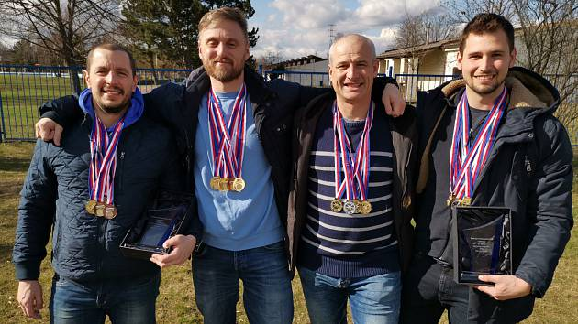Kliknutím zvětšíte
Výběr plavců z Moravskoslezského kraje uspěl na Policejním mistrovství České republiky. | Foto: Archiv oddílu PO Frýdek-Místek.
Ačkoliv složení výběru Moravskoslezského kraje bylo v letošním roce oproti tomu minulému chudší, i tak dokázala čtveřice nominovaných plavců vylovit z bazénu několik velmi cenných kovů. Plavci z východu naší země ovládli obě prestižní štafety. Za nimi v obou případech doplavali závodníci z Prahy, na třetím místě skončili shodně plavci z Jihomoravského kraje a na bramborové pozici se umístili borci z Ústeckého kraje.
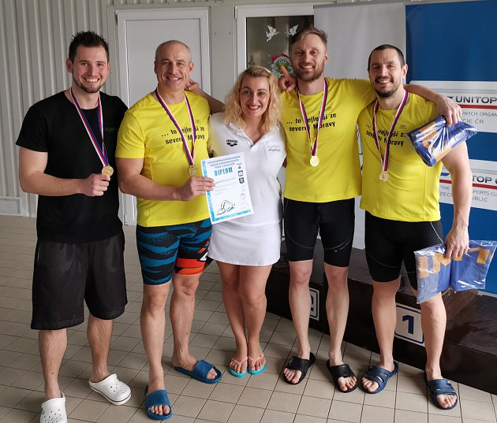
Frýdecko-místecké plavání reprezentovali Martin Perutka s Peterem Hořavou. Perutka si vyplaval jednu zlatou medaili (100 m motýlek) a dvě bronzové (50 m motýlek, 100 m VZ). O něco lépe se dařilo Hořavovi, který čtyřikrát triumfoval (50 m VZ, 100 m prsa, 50 m znak a 100 m PZ). Plavci z oddílu PO Frýdek-Místek tak potvrdili, že patří nejen k policejní plavecké špičce, ale jsou zároveň i tím správným trenérským vzorem pro mladé naděje.

